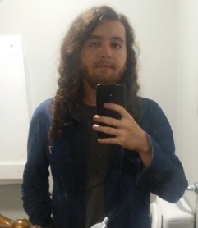
Leonardo Hermes Marques

Idade: 18 anos
Data de nascimento: 09/04/2001
Rua: Ricardo Jahn – N° 482 -- casa 1 -- Bairro São Paulo – Montenegro -- 95780-000.
Telefone: 51 9 80378754 E-mail para contato: FPSTrild@gmail.com

OBJETIVO: Submeto meu currículo a essa empresa com objetivo de pleitear junto à mesma uma oportunidade, a fim de complementar meus conhecimentos e contribuir com a mesma no desenvolvimento no de suas atividades, sou comunicativo, preservo bom relacionamento e tenho força de vontade para cumprir as tarefas a mim solicitadas, sem medir esforços para que meu trabalho fique bem feito

FORMAÇÃO ESCOLAR:
Ensino Fundamental: Concluído
Cursando ensino médio – Colégio Estadual Ivan Buhler CIEP – 2° ano – manhã.

EXPERIÊNCIA:
- 2017 -- Ajudante de manutenção em ar condicionado durante 4 meses.

ATIVIDADES COMPLEMENTARES:
- Conhecimento em informática: Windows – Domínio do pacote Office (Word, Excel, Power point) – Internet.
- Conhecimento básico em programação.
- Inglês intermediário.

OBSERVAÇÃO: Já possuo a dispensa militar.

